PENDAHULUAN

Latar Belakang

Pada era globalisasi ini, pesatnya perkembangan teknologi dan peningkatan aktivitas masyarakat berimplikasi pada peningkatan konsumsi baterai. Baterai menjadi sumber energi alternatif yang digunakan oleh masyarakat. Beragam alat seperti handphone, laptop, lampu senter, mainan anak-anak, walkman, camera, dan radio telah menggunakan baterai.
Sejauh ini, pemerintah maupun masyarakat belum tergerak untuk mengumpulkan baterai bekas dengan mekanisme yang benar agar terhindar dari resiko dan dampak lingkungan yang diakibatkannya. Dapat dilihat pada tabel 1, umumnya limbah baterai rumah tangga dibuang begitu saja oleh masyarakat ke tempat sampah sehingga bercampur baur menjadi satu dengan sampah-sampah yang lain. Bahkan ada yang membuangnya di aliran sungai, di pinggir jalan atau di tanah lapang dan tempat lainnya. Padahal, beberapa jenis baterai tidak boleh dibuang ke tempat sampah karena termasuk ke dalam limbah B3 (Bahan Berbahaya dan Beracun).
Tabel 1. Penanganan Sampah Perkotaan
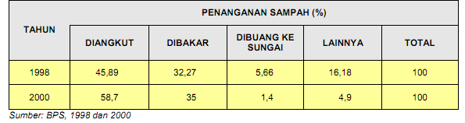

Pemerintah telah membuat regulasi yang cukup ketat mengenai pengolahan limbah bahan berbahaya dan beracun. Peraturan mengenai pengelolaan limbah dan pengendalian lingkungan hidup pun terus diperbaharui sejak tahun 1995 hingga sekarang untuk meminimalisir dampak pencemaran lingkungan (KLH, 2000). Namun, penghasil limbah dalam skala kecil seperti limbah baterai rumah tangga nyaris luput dari perhatian. Regulasi yang ada menjadi sekedar wacana dan tidak ada sanksi yang tegas bagi pelakunya. Padahal, jumlah limbah baterai tidak sedikit. PT Panasonic Gobel Energy Indonesia, produsen baterai nasional, menyatakan bahwa kapasitas produksi perusahaannya pada bulan Mei 2010 meningkat menjadi 2 juta unit per tahun baik untuk baterai kering berbasis mangan dan lithium. Satu perusahaan baterai saja telah meproduksi 2 juta unit, belum termasuk perusahaan lainnya. Dapat diperkirakan lebih dari dua juta limbah baterai menanti di tahun-tahun berikutnya. Limbah baterai akan bertambah dari tahun ke tahun seiring dengan pesatnya perkembangan teknologi.
Terdapat beragam jenis baterai yang beredar di pasaran, namun yang paling umum dipakai adalah jenis dry-cell battery. Baterai dry-cell dibagi lagi menurut bahan pengisinya, yakni alkaline atau manganese, zinc-carbon, mercuricoxide, silver-oxide, zinc-oxide, dan lithium. Jenis lainnya adalah baterai yang dapat diisi ulang (rechargeable). Baterai jenis ini bisa berisi lead-acid, nickel-cadmium, lithium ion (Li-Ion) atau nickel metal hydride (NiMH). Baterai handphone, kamera, dan barang gadget lainnya, umumnya menggunakan baterai jenis lithium. Sedangkan baterai kalkulator, jam tangan, mainan, dan alat bantu dengar kebanyakan menggunakan baterai berisi mercuric-oxide, silver-oxide, atau zinc-oxide (berbentuk kancing). Sementara, baterai yang berbentuk tabung umumnya berisi alkaline, zinc-carbon, atau mercuricoxide.
Beberapa bahan baterai yang dianggap memiliki akibat buruk terhadap manusia dan lingkungan diantaranya adalah air raksa (merkuri atau Hg), lithium, dan kadmium (Cd). Baterai yang mengandung merkuri umumnya berasal dari baterai jenis kancing (button) dan beberapa jenis baterai bentuk tabung. Sedangkan yang mengandung kadium umumnya adalah baterai isi ulang.
Air raksa atau merkuri dapat dengan mudah masuk ke tubuh kita melalui pernapasan. Merkuri akan dengan mudah bersenyawa dengan unsur lain seperti klor atau membentuk metalmerkuri. Efek merkuri pada kesehatan terutama berkaitan dengan sistem syaraf yang sangat sensitif pada semua bentuk merkuri. Metilmerkuri dan uap merkuri logam lebih berbahaya dari bentuk-bentuk merkuri yang lain, sebab merkuri dalam kedua bentuk tersebut dapat lebih banyak mencapai otak. Pemaparan kadar tinggi merkuri, baik yang berbentuk logam, garam, maupun metilmerkuri dapat merusak secara permanen otak, ginjal, maupun janin.
Kadmium terbentuk sebagai hasil samping dari proses pengolahan. Sebanyak tiga per empat dari jumlah produksi kadmium digunakan pada produksi baterai, terutama pada baterai sekunder. Baik merkuri maupun kadmium memiliki batas normal yakni konsumsi per minggu yang ditoleransikan bagi manusia adalah 400-500 µg per orang atau 7 µg per kg berat badan. Konsentrasi berlebih kadmium pada tubuh manusia akan mengakibatkan berbagai macam penyakit, seperti gangguan pada paru- paru, emphysema dan renal turbular disease yang kronis. Selain itu konsentrsi tertentu juga kemungkinan akan terakumulasi di hati dan ginjal.
Putusan resmi dari Resource Conversation dan Recovery Act (RCRA) tahun 1976 mewajibkan adanya manajemen limbah baterai lithium. Produsen wajib menciptakan manajemen limbah sehingga konsumen bisa mengembalikan limbah baterai kepada produsen, kemudian merekalah yang bertangung jawab mengelolanya secara aman. Baterai lithium – sulfur dioksida (Li/SO2) “secara nyata dan meyakinkan” memiliki karasteristik aktivitas yang berbahaya. Penanganan limbah baterai lithium harus memenuhi standar manajemen limbah. Berdasarkan aturan tersebut, limbah baterai lithium tak boleh dibuang dibuang ke tanah sebelum dinetralkan.
Perbaikan lingkungan tercermin pada perubahan sikap dan perilaku masyarakat pada lingkungan. Sudah saatnya masyarakat mengubah kebiasaan membuang limbah baterai sembarangan. Limbah baterai yang tidak ditangani dengan tepat akan mengancam kesehatan dan lingkungan. Struktur dan fungsi ekosistem yang menjadi penunjang kehidupan dapat rusak. Pencemaran dan perusakan lingkungan hidup akan menjadi beban sosial, yang pada akhirnya masyarakat dan pemerintah harus menanggung biaya pemulihannya.

Tujuan

Tulisan ini bertujuan untuk memperkaya pengetahuan masyarakat akan bahaya limbah baterai dan mengelola mekanisme pembuangan limbah baterai yang tepat untuk mengurangi eksternalitas negatif pada lingkungan. Selain itu, untuk memberikan gagasan dalam pengurangan limbah B3 dari rumah tangga.

Manfaat

- Masyarakat mengetahui bahaya membuang sampah baterai sembarangan.
- Masyarakat lebih peka dan peduli terhadap kesehatan dan lingkungan sekitar.
- Terwujudnya mekanisme pengaturan yang tertib dalam pembuangan limbah baterai dalam setiap pemukiman sehingga dapat mengurangi tingkat pencemaran lingkungan

GAGASAN

Kondisi Limbah Baterai Saat Ini

Selama ini penanganan sampah di berbagai kota masih dilakukan dengan cara konvensional. Sampah dikumpulkan oleh masyarakat di tempat-tempat yang disediakan oleh Dinas Kebersihan Kota seperti Dinas Cipta Karya, lalu sampah yang terkumpul tersebut diangkut oleh mobil Dinas Kebersihan Kota ke TPA. Cara konvensional seperti ini tidak mampu menyelesaikan persoalan sampah secara tuntas, termasuk masalah limbah baterai yang berbahaya bagi lingkungan.
Sistem ini dianggap belum optimal, karena keterbatasan daya angkut sampah yang dimiliki oleh Dinas Cipta Karya, sehingga tidak semua sampah bisa terangkut habis. Kelemahan ini juga ditambah dengan lemahnya penerapan Peraturan Daerah serta disiplin masyarakat. Sistem ini akan diintegrasikan kedalam sistem yang baru, agar beberapa kelemahan dari sistem ini dapat ditutupi.
Sistem yang baru merupakan adopsi dari sistem lama yang telah diperbaharui ke arah yang lebih baik

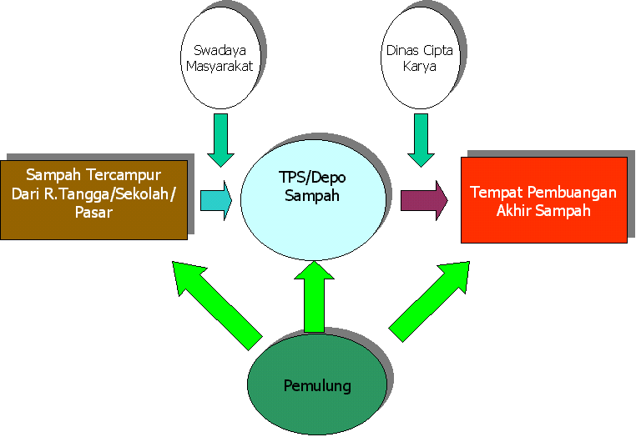
Sumber: http://www.lp3b.or.id

Gambar 1. Sistem Penanganan Sampah Konvensional
Limbah baterai tentu saja tidak dapat ditanggulangi dengan sistem ini karena mengandung bahan yang berbahaya dan beracun. Jika limbah baterai menyatu dengan sampah lain dan tidak ditangani secara benar, maka akan terjadi reaksi kimia antara zat-zat seperti merkuri, kadmium, lithium, dan lainnya dengan bahan lain yang akan berdampak buruk bagi kesehatan dan lingkungan.
Dampak lingkungan tidak hanya berpengaruh dan berakibat pada lingkungan alam saja, akan tetapi berakibat dan berpengaruh pula terhadap kehidupan tanaman, hewan, dan juga manusia. Jika lingkungan alam tercemar, tentu tanaman yang tumbuh di lingkungan tersebut akan ikut tercemar, demikian pula dengan hewan yang hidu di lingkungan tersebut. Pada akhirnya, manusia sebagai makhluk hidup yang omnivora akan ikut pila merasakan dampak pencemaran yang masuk melalui jalur makanan dan berada dalam daur pencemaran lingkungan (Wardhana, 2001)

Dasar Pengelolaan Limbah Bahan Berbahaya dan Beracun (B3)

Limbah baterai merupakan salah satu dari limbah bahan berbahaya dan beracun. Selama ini belum ada peraturan dan mekanisme yang jelas dan rinci mengenai pengelolaan limbah baterai, sehingga dapat dilakukan pendekatan terhadap peraturan dan mekanisme pengelolaan limbah B3 secara umum.
Dalam perkembangan, setelah diundangkan UU No. 23 Tahun 1997 tentang Pengelolaan Lingkungan Hidup sebagai upaya untuk mewujudkan pengelolaan limbah B3, Pemerintah telah mengundangkan Peraturan Pemerintah No. 18 Tahun 1999 tentang Pengelolaan Limbah Bahan Berbahaya dan Beracun (Peraturan Pemerintah Limbah B3), sebagaimana telah diubah dengan Peraturan Pemerintah No. 85 Tahun 1999. Kemudian diubah kembali dengan Peraturan Pemerintah Nomor 38 Tahun 2007 tentang Pembagian Urusan Pemerintah Antara Pemerintah, Pemerintahan Daerah Provinsi, dan Pemerintahan Daerah Kabupaten/Kota, dan didukung oleh Peraturan Menteri Negara Lingkungan Hidup Nomor 30 Tahun 2009 Tentang Tata Laksana Perizinan dan Pengawasan Pengelolaan Limbah Bahan Berbahaya dan Beracun Serta Pengawasan Pemulihan Akibat Pencemaran Limbah Bahan Berbahaya dan Beracun oleh Pemerintah Daerah. (KLH, 2000, http://b3.menlh.go.id )
Dengan diberlakukannya peraturan tersebut, diharapkan pengelolaan limbah B3 dapat lebih baik sehingga tidak lagi terjadi pencemaran lingkungan yang diakibatkan oleh limbah B3. Selain itu, diharapkan pula para pelaku industri dan pelaku kegiatan lainnya tunduk dan taat terhadap ketentuan tersebut.
Pada Gambar 2, dapat dilihat bahwa jumlah limbah B3 yang diolah di Pusat Pengolahan Limbah Indonesia (PPLI) – B3, Cileungsi pada tahun 1994 tercatat 9.715 ton, tahun 2002 tercatat 24.000 ton. Sedangkan untuk tahun 1998 dan 1999 jumlah limbah B3 yang diolah mengalami penurunan, karena pada saat itu terjadi krisis ekonomi.
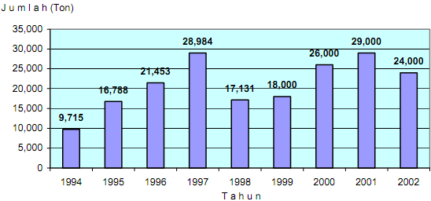

Sumber: KLH, 2002

Gambar 2. Jumlah Limbah B3 yang Diolah PPLi di Cileungsi-Bogor

Solusi yang Pernah Ditawarkan
Selama ini, Kementerian Lingkungan Hidup telah diberi amanah untuk membuat program penanganan limbah B3. Kementerian Lingkungan Hidup telah melakukan berbagai langkah penanganan. Beberapa diantaranya adalah:
- Mendorong registrasi bahan berbahaya dan beracun yang masuk dan digunakan di Indonesia,
- Menerapkan sistem perizinan pengelolaan Limbah B3,
- Mendorong pengelolaan limbah B3 melalui reuse, recycle, dan recovery (3R) guna meningkatkan nilai ekonomi dari limbah B3, dan
- Pengawasan pengelolaan limbah B3 melalui kegiatan PROPER (Program Penilaian Peringkat Kinerja Perusahaan) maupun non PROPER, serta melakukan remediasi terhadap lahan dan media yang terkontaminasi limbah B3 (http://b3.menlh.go.id).
Menurut Laporan Tahunan Deputi IV Tahun 2007, konsep pengelolaan B3 dan limbah B3 adalah "cradle to grave", yaitu sejak dihasilkannya limbah B3 tersebut sampai dimusnahkannya, harus diketahui dengan pasti setiap pergerakan dan recordnya. Dalam konteks inilah, setiap tahapan dari perpindahan limbah B3 tersebut harus diikuti dengan instrumen perizinan. Prinsip lainnya adalah "strideliability", yaitu bahwa tanggung jawab yang ditimbulkan oleh akibat kegiatan pengelolaan limbah B3 tersebut langsung melekat pada penanggung jawab kegiatannya. Setiap pencemaran dan kerusakan lingkungan yang ditimbulkan oleh kegiatan pengelolaan limbah B3 yang tidak bertanggung jawab dapat dikategorikan kejahatan pidana.
Strategi sistem pengawasan yang dilakukan dikategorikan menjadi 2 (dua), yaitu (1) sistem pengawasan PROPER (Program Penilaian Peringkat Kinerja Perusahaan) dan (2) sistem pengawasan NON-PROPER. Sistem pengawasan pengelolaan B3 dan limbah B3 melalui PROPER, dilakukan terpadu dengan sistem pengawasan lainnya, misalnya pengendalian pencemaran air, pengendalian pencemaran udara, dan lainnya. Sedangkan sistem pengawasan pengelolaan B3 dan limbah B3 NON PROPER, dilakukan sepenuhnya terhadap industri ataupun sumber-sumber lainnya yang tidak ikut dalam program PROPER.
Sebagian kewenangan pengelolaan B3 dan limbah B3 akan didesentralisasikan ke daerah, khususnya Izin Penyimpanan, Izin Pengumpulan, dan Sistem Pengawasan. Pelaksanaan desentralisasi ini akan sepenuhnya dilakukan setelah Peraturan Pemerintahnya dikeluarkan. Untuk mereduksi dan mencegah terjadinya resiko bahaya (potential hazard) dari B3 dan limbah B3, maka perlu dipersiapkan sistem pengelolaan kedaruratan B3 dan limbah B3. Sistem tersebut berfungsi untuk mempersiapkan kondisi-kondisi penanganan dan langkah-langkah yang harus dilakukan jika terjadi kondisi kedaruratan B3 dan limbah B3 (http://b3.menlh.go.id).
Melalui pemaparan di atas, dapat diketahui bahwa limbah baterai termasuk ke dalam limbah B3 NON PROPER namun tidak ada penjelasan lain secara rinci mengenai sistem pengawasannya serta mekanisme pengelolaannya. Sejauh ini, pemerintah telah merencanakan berbagai cara penanganan limbah B3 dengan sebaik mungkin. Namun, kenyataannya sampai saat ini mekanisme tersebut belum berjalan dengan baik. Proses desentralisasi belum berjalan dengan efektif dan efisien. Regulasi dan langkah penanganan limbah sebagian besar ditujukan kepada perusahaan yang dalam proses produksinya menghasilkan limbah B3. Sedangkan bagi perusahaan penghasil produk dengan bahan berbahaya seperti baterai, pemerintah tidak menetapkan peraturan yang jelas mengenai kewajiban perusahaan dalam mengolahan limbah baterai. Selain itu, masyarakat yang membuang limbah baterai sembarangan pun tidak ditindak. Perilaku yang menyalahi aturan tersebut dianggap biasa dan sulit diubah. Padahal, jika hukum disosialisasikan, difasilitasi, ditegakkan dan diberikan sanksi yang tegas, masalah tersebut pasti dapat diatasi dengan baik.

Perbaikan Gagasan Terdahulu

Persoalan limbah baterai patut diakui sebagai persoalan berdimensi banyak, yaitu tali temali antara persoalan budaya, sosial, hukum, ekonomi dan kesehatan dari masyarakatnya. Dari sisi budaya, limbah baterai bisa menjadi cermin tentang bagaimana masyarakat menghasilkan sampah, jenis sampah maupun sikap memperlakukannya. Pengelolaan sampah yang tidak terencana mulai dari tingkat kelompok yang terkecil seperti RT, RW, kelurahan maupun desa juga mencerminkan persoalan sosial dalam kelompok tersebut. Lemahnya penegakan hukum terhadap pembuangan limbah baterai yang sembarangan menyebabkan makin meningkatnya persoalan limbah baterai dan akhirnya tumpukan limbah baterai yang tidak terkendali akan menguras potensi ekonomi dan kesehatan masyarakat.
Gerakan dari beberapa orang tidak akan berdampak secara signifikan terhadap upaya penanganan limbah baterai. Diperlukan kerjasama yang erat antara pemerintah dan masyarakat untuk menanggulanginya. Oleh karena itu, penanganan limbah baterai hendaknya diatasi dengan solusi baru yang lebih terencana, terstruktur dan efisien, yaitu melalui Sistem Pengolahan Limbah Baterai Rumah Tangga Melalui Pendekatan Sosial Dan Organisasi yang mendorong peran aktif masyarakat agar lebih peka dan peduli terhadap lingkungan. Sistem ini dikategorikan ke dalam empat tahap yaitu:
1. Perencanaan,
2. Implementasi,
3. Kontrol dan pengawasan, serta
4. Evaluasi.

Perencanaan
Pada tahap perencanaan, dilakukan identifikasi lokasi penghasil limbah baterai, identifikasikan peraturan dan perundangan terkait, identifikasi aspek lingkungan dan dampaknya, dan menetapkan dampak yang harus dikelola sebagai prioritas. Setelah teridentifikasi, informasi tersebut dapat disosialisasikan kepada masyarakat sekitar melalui peran tokoh masyarakat setempat, seperti Lurah, Camat, Ketua RW, Ketua RT atau tokoh agama. Sosialisasi yang terpenting adalah mengenai dampak limbah baterai yang sangat berbahaya bagi kesehatan dan lingkungan serta cara menanggulanginya. Sosialisasi tersebut harus dilakukan secara perlahan, komunikatif, dan melembaga.
Masyarakat diarahkan untuk menyusun struktur organisasi sederhana yang khusus menangani limbah baterai di setiap daerah. Organisasi tersebut terdiri dari seorang pemimpin dan anggota yang berasal dari perwakilan setiap RT agar lebih mudah mengorganisirnya. Organisasi ini dilaksanakan dalam struktur dan kebijakan yang dilembagakan dan merupakan bagian dalam sisteim perbaikan lingkungan yang berlanjut. Organisasi akan membuat program penanganan limbah, mengurus perizinan mengenai pengumpulan dan pengangkutan limbah ke Walikota atau Bupati, dan menetapkan rencana anggaran dana yang sesuai dengan daerahnya demi keberlanjutan upaya penanganan limbah baterai. Organisasi yang terbentuk dapat bekerja sama dengan pemerintah daerah, tempat pengelolaan limbah dan perusahaan baterai dalam penanganan limbah baterai.
Tahap
Perencanaan
Sosialisasi
Organisasi
Jenis dan Bahaya Limbah Baterai
- Pengelolaan Limbah Baterai

- Membentuk struktur organisasi
- Membuat Program Pengelolaan Limbah
- Mengurus Perizinan ke PEMDA
- Menetapkan Rencana Anggaran
- Menyosialisasikan kepada masyarakat

Identifikasi Masalah

Gambar 3. Tahap Perencanaan Sistem Pengelolaan Limbah Baterai

Implementasi
Setelah mendapatkan izin dari pemeritah daerah, maka program pengolahan limbah baterai dapat diimplikasikan. Pemerintah daerah juga harus ikut andil dalam proses sosialisasi mengenai bahaya dan penanganan limbah baterai pada masyarakat.

Perencanaan

Kebijakan dan Izin dari Pemerintah Daerah

TIDAK YA
Implementasi

Kontrol dan Pengawasan

Evaluasi

Gambar 4. Sistem Penanganan Limbah Baterai
Limbah baterai harus dipisahkan pengelolaannya menurut jenis dan bahan yang terkandung di dalamnya. Organisasi dapat bekerjasama dengan Pemerintah Daerah dan perusahaan pendaur ulan baterai untuk membuat posko daur ulang limbah baterai jenis alkaline and zinc-carbon di beberapa tempat yang strategis misalnya di kelurahan atau di tempat yang dekat pemukiman warga agar memudahkan masyarakat dalam pembuangan limbah baterai. Posko ini harus memenuhi persyaratan tertentu sesuai dengan ketentuan pemerintah daerah. Posko daur ulang tidak semata-mata didirikan, tetapi harus dipelihara dan disosialisasikan fungsinya. Setelah limbah baterai yang dapat di daur ulang terkumpul, limbah dapat diangkut dan dijual kepada produsen baterai atau perusahaan lain yang dapat mendaur ulang baterai.

Masyarakat
Secara Umum
Posko Daur Ulang di tempat strategis
Perusahaan Pendaur Ulang Baterai
Alkaline & Zinc-Carbon

Sistem Pengelolaan LIMBAH BATERAI

Merkuri dan Lithium
PPLI
Boks di Setiap Toko

Dukungan Pemerintah

Gambar 5. Implementasi Pengelolaan Limbah Baterai
Sedangkan baterai yang mengandung merkuri dan lithium dikumpulkan melalui boks yang ada di setiap toko, untuk kemudian dikirimkan ke Pusat Pengolahan Limbah Industri (PPLI) Cileungsi. Merkuri dan bahan lainnya "dijinakkan" agar tidak mencemari lingkungan di PPLI. Limbah ini harus ditangani dengan perlakuan khusus mengingat bahaya dan resiko yang mungkin ditimbulkan apabila limbah ini menyebar ke lingkungan. Hal tersebut termasuk proses pengemasan, penyimpanan, dan pengangkutannya.
Pada sistem tersebut, berbagai potensi kelembagaan dipacu untuk aktif berperan dan juga sekaligus mengawasi. Potensi yang dimiliki masyarakat seperti Sekolah, Kelurahan, Desa, Swasta serta lembaga lain yang menghasilkan limbah baterai harus saling bekerja sama dalam upaya penanganan limbah. Selain itu, pendekatan sosial terhadap masyarakat dilakukan melalui sekolah, perusahaan, swasta, dan lembaga lainnya.
Mengenai masalah finansial, organisasi dapat bekerjasama dengan produsen baterai misalnya melalui penjualan limbah atau diberikan anggaran khusus oleh perusahaan dalam rangka membantu mengolola limbah. Selain itu, organisasi dapat bekerja sama dengan pemerintah daerah, LSM atau organisasi lain yang memiliki visi dan misai yang sama, yaitu mengelola limbah baterai agar tidak berbahaya bagi lingkungan. Dukungan pemerintah menjadi kekuatan untuk menggerakkan komponen yang lain, terutama dalam memperlancar anggaran dana dan kerja sama dengan produsen baterai.
Kontrol dan Pengawasan
Pada tahap kontrol dan pengawasan, dilakukan pengukuran dan monitoring dari kegiatan yang sedang berjalan, asudit internal sistem secara periodik, koreksi dan pencegahan pada penyimpangan yang ada. Pengontrolan dan pengawasan dilakukan oleh pemerintah daerah, kementerian lingkungan hidup atau pikak luar yang terkait. Pada tahap ini, arus kas organisasi diperhitungkan, diadakan audit eksternal oleh pemerintah daerah, perubahan pada fasilitas yang ada, perubahan pada aktivitas, produk dan jasa yang ada serta informasi lain yang relevan juga harus diukur secara obyektif.

Evaluasi
Terakhir, dilakukan evaluasi mengenai kelayakan, kepantasan, dan kinerja sistem yang telah berjalan. Organisasi harus menetapkan dan memutuskan hal-hal terkait kebijakan lingkungan secara umum, kebijakan dan target sistem yang dibuat, dan elemen lain yang diperlukan.

KESIMPULAN

Gerakan dari beberapa orang tidak akan berdampak secara signifikan terhadap upaya penanganan limbah baterai. Diperlukan kerjasama yang erat antara pemerintah dan masyarakat. Oleh karena itu, pengeloalaan limbah baterai hendaknya diatasi dengan solusi baru yang lebih terencana, terstruktur dan efisien, yaitu berupa sistem pengelolaan limbah baterai rumah tangga melalui pendekatan sosial dan organisasi yang mendorong peran aktif masyarakat agar lebih peka dan peduli terhadap lingkungan.
Sistem ini dikategorikan ke dalam empat tahap yaitu tahap perencanaan, implementasi, kontrol dan pengawasan, serta evaluasi. Diperlukan rencana yang matang dan izin dari Pemerintah Daerah mengaplikasikannya. Pada tahap perencanaan, dilakukan identifikasi lokasi penghasil limbah baterai, peraturan dan perundangan terkait aspek lingkungan dan dampak yang harus dikelola sebagai prioritas. Selain itu, jenis limbah baterai dan cara penanganannya harus disosialisasikan kepada masyarakat. Tujuannya adalah agar mindset masyarakat yang sering membung sampah sembarangan dapat berubah.
Masyarakat didorong untuk berpartisipasi langsung dengan membentuk organisasi pengelola limbah baterai di daerahnya. Organisasi tersebut dapat bekerja sama dengan pemerintah daerah, perusahaan pendaur ulang baterai, dan produsen baterai untuk mengolah limbah baterai agar tidak berbahaya bagi lingkungan. Selain itu, diperlukan kontrol dan pengawasan serta evaluasi agar sistem ini dapat berjalan dengan efektif dan efisien.
Sistem ini tidak dapat berjalan dengan baik tanpa adanya dukungan dari seluruh pelaku yang terlibat, baik masyarakat, pemerintah, swasta, produsen baterai dan pihak lainnya. Oleh karena itu, komitmen dan komunikasi yang baik harus dibangun agar sistem ini dapat diterapkan dengan baik.
DAFTAR PUSTAKA

Badan Pusat Statistik, 2002, Statistik Lingkungan Hidup 2001, Jakarta: BPS
Budiansyah, Dadan. 2010. No Mercury and Cadmium Added. http://www.scribd.com/doc/34379628/Mercury-Dan-Cadmium [3 Meret 2011]
Kementerian Lingkungan Hidup. 2000. Himpunan Peraturan Tentang Pengendalian Dampak Lingkungan, Pengelolaan Limbah Berbahaya dan Beracun, dan Pengendalian Pencemaran dan/atau Perusakan laut. Jakarta: Novindo Pustaka Mandiri.
Kementerian Lingkungan Hidup, 2002, Laporan Pelaksanaan Kegiatan Asisten Deputi Urusan Manufaktur, Prasarana dan Jasa Tahun 2002, Jakarta: KLH.
Kementerian Lingkungan Hidup. 2010. Laporan Tahunan Deputi IV Tahun 2007. http://b3.menlh.go.id/kegiatan/article.php?article_id=50 [28 Februari 2011]
Kementerian Lingkungan Hidup. 2010. Ringkasan Eksekutif. http://b3.menlh.go.id/tentang_kami/article.php?article_id=49 [28 Februari 2011]
Kementerian Lingkungan Hidup. 2010. Surat Edaran Pengelolaan Limbah B3 di Daerah. http://b3.menlh.go.id/tentang_kami/article.php?article_id=82 [28 Februari 2011]
LP3B Buleleng. 2003. Persoalan sampah di Kota Singaraja Bali. http://www.lp3b.or.id/sampah/Perang%20Sampah.html [5 Maret 2011]
Mitchesll Bruce, et al. 2000. Pengelolaan Sumberdaya Lingkungan. Yogyakarta: Gajah Mada Universuty Press
Wardana, Wisnu Arya. 2001. Dampak Pencemaran Lingkungan. Yogyakarta: Andi

Lampiran 1. Biodata Penulis dan Dosen Pembimbing

Biodata Penulis

Ketua Pelaksana
Nama lengkap / NIM : Mega Kusyuniarti / H14080087
Departemen : Ilmu Ekonomi
Fakultas : Ekonomi dan Manajemen
Perguruan Tinggi : Institut Pertanian Bogor
Tempat dan tanggal lahir : Bandung, 9 Juni 1990
No Tel./HP : 08978555096
Alamat email : mega.kusyuniarti@gmail.com
Karya-karya ilmiah yang pernah dibuat :
- Tortiby : Alternatif Makanan Ringan yang Lezat, Kaya Protein. (PKMK 2010)
- NI-HO-MA : Si Kulit Buah dan Biji Mahoni (Swietenia mahagoni Jacq) yang Bernilai Seni Tinggi (PKMK 2011)
Penghargaan-penghargaan ilmiah yang pernah diraih: -
Ketua,

Mega Kusyuniarti
Anggota
Nama lengkap / NIM : Abida Hadi / H44080065
Departemen : Ekonomi Sumberdaya Lingkungan
Fakultas : Ekonomi dan Manajemen
Perguruan Tinggi : Institut Pertanian Bogor
Tempat dan tanggal lahir : Garut, 22 Desember 1990
No Tel./HP : 085715471340
Karya-karya ilmiah yang pernah dibuat : -
Penghargaan-penghargaan ilmiah yang pernah diraih: -
Anggota,

Abida Hadi
Biodata Dosen Pendamping
Nama : Pini Wijayanti, SP, M.Si
NIP : 19810919 200701 2 001
Alamat Rumah : Komp. PDK III Jl. Pendidikan II No.2
RT 04/06 Ciparigi Bogor Utara 16710,
No Tel./HP : 081315000033
Alamat email : pini_wijayanti@yahoo.com

Dosen Pembimbing,

Pini Wijayanti, SP, M.Si
Lampiran 2. Foto Kondisi Tempat pembuangan Akhir (TPA) Sampah
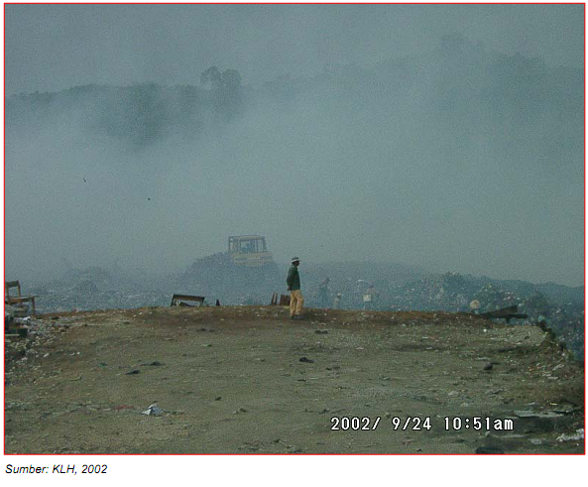

Gambar 6. Tempat Pembuangan Akhir (TPA) Sampah

Lampiran 3. Foto Fasilitas Penimbunan Limbah B3 PT. PPLI-B3, di Cileungsi Bogor
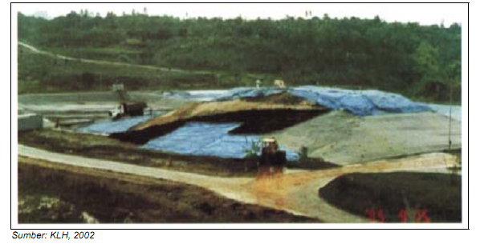

Gambar 7. Fasilitas Penimbunan Limbah B3 PT. PPLI-B3, di Cileungsi Bogor
Lampiran 4. Gambar Komposisi Izin/Rekomendasi/Notifikasi yang Diterbitkan Tahun 2002

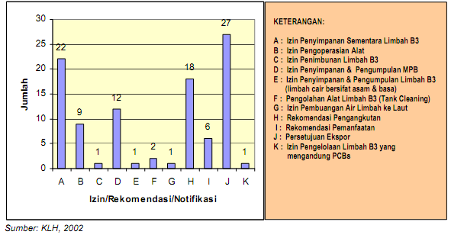

Gambar 8. Komposisi Izin/Rekomendasi/Notifikasi yang Diterbitkan Tahun 2002

Lampiran 5. Foto limbah baterai dan Rechargeable Baterry

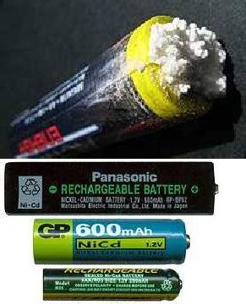

Gambar 9. Foto limbah baterai dan Rechargeable Baterry

